**Площадь параллелограмма**

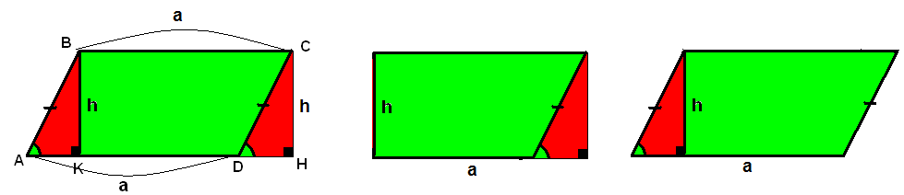

Тему «Площадь параллелограмма» изучить, разрезая параллелограмм на треугольники и трапецию.

